รายงานผลการทดลอง
หาเส้นทางหยิบสินค้าที่สั้นที่สุดในโกดัง
(Warehouse Picking Route Optimization)
สมาชิก
- นายคีตศิลป์ คงสี รหัสนักศึกษา 6610110425
- นายเจษฎา แก้วมณี รหัสนักศึกษา 6610110049

1. โจทย์ปัญหา
โกดังคือตาราง 2 มิติ R × C: 0 = ทางเดิน, 1 = ชั้นวาง (เดินผ่านไม่ได้) มี entrance 1 จุด, exit_point 1 จุด, pickup_points n จุด (อยู่บนชั้นวาง) พนักงานเริ่มที่ entrance หยิบสินค้าให้ครบทุกจุด (ไม่บังคับลำดับ) แล้วจบที่ exit_point เดิน 4 ทิศทาง ห้ามทแยงมุม ห้ามทะลุชั้นวาง ถือว่าหยิบได้เมื่อยืนบนทางเดินที่ติดกับชั้นวางนั้น
เป้าหมาย: หาเส้นทางระยะรวมน้อยที่สุด และทดลอง optimize ด้วยวิธีอย่างน้อย 2 วิธี

2. หลักการของวิธีที่ใช้ และการประยุกต์กับโจทย์นี้
ทุกวิธีใช้ BFS หาระยะทางเดินจริงบน grid และจัดการ เงื่อนไขเฉพาะของโจทย์ 3 ข้อร่วมกัน:
(1) จุดหยิบ 1 จุดอาจมีทางเดินติดกันได้หลายช่อง → พิจารณาทุกช่องเป็นตัวเลือกจุดยืน
(2) ช่องทางเดิน 1 ช่องอาจติดชั้นวางหลายจุด → หยิบได้พร้อมกันหลายจุด (ใช้ bitmask coverage)
(3) เป็น Open-path TSP: เริ่ม entrance จบ exit_point ไม่วนกลับจุดเริ่ม
- Cheapest Insertion + 2-opt แทรกจุดหยิบที่เพิ่มระยะน้อยสุดทีละจุดจนครบ แล้วสลับคู่ขอบด้วย 2-opt เมื่อทำให้สั้นลง ปรับให้เข้ากับโจทย์: 1 การแทรกครอบคลุมได้หลายจุดหยิบพร้อมกันถ้าช่องนั้นติดหลายชั้นวาง
- Large Neighborhood Search (LNS) ต่อยอดจากผลลัพธ์ข้อบน แล้ววนซ้ำ 300 รอบ: สุ่มตัดจุดแวะออก (destroy) → แทรกจุดที่ขาดกลับด้วย cheapest insertion (repair) → ปรับต่อด้วย remove/insert/move/reverse รับเฉพาะเส้นทางที่สั้นลงและหยิบครบ ทำ 2 seed (20, 21) เลือกผลดีที่สุด เป็นการปรับปรุงคุณภาพคำตอบของวิธีข้างต้น
- Particle Swarm Optimization Topic 10, อนุภาค 2n มิติ (ครึ่งแรก = ลำดับหยิบแบบ random key, ครึ่งหลัง = เลือกช่องยืนหยิบ) 40 particles, 150 รอบ, w=0.7, c1=c2=1.4 ปรับให้เข้ากับโจทย์: ถ้าช่องที่ถอดรหัสครอบคลุมจุดที่หยิบไปแล้ว จะข้ามจุดนั้น
- Coverage per Step (วิธีเสริม) greedy เลือกช่องที่ให้ ระยะเดิน ÷ จุดหยิบใหม่ ต่ำสุด ไม่สร้างตารางระยะล่วงหน้า จึงเร็วที่สุด
- Lazy Insertion + 2-opt (วิธีเสริม) ผลลัพธ์เดียวกับ Cheapest Insertion ทุกประการ แต่คำนวณ BFS เฉพาะช่องที่ใช้จริงแทนตารางระยะครบทุกคู่ → เร็วกว่า เป็นการปรับปรุงความเร็ว ไม่ใช่อัลกอริทึมใหม่

3. ผลลัพธ์ของแต่ละวิธี
ทดสอบด้วยจุดหยิบชุดเดียวกัน (seed = 20) ชุด 10 จุดแรกเป็นส่วนหนึ่งของชุด 20/30/50 จุด
ตาราง: จำนวนก้าว / เวลารวม (วินาที)
จุดหยิบ | Coverage/Step | Lazy Insertion+2opt | Insertion+2opt | PSO | LNS
10 | 84 / 0.02 | 76 / 0.02 | 76 / 0.03 | 88 / 0.23 | 72 / 1.36
20 | 104 / 0.03 | 96 / 0.05 | 96 / 0.06 | 172 / 0.41 | 76 / 3.53
30 | 122 / 0.06 | 118 / 0.07 | 118 / 0.13 | 194 / 0.54 | 88 / 10.06
50 | 126 / 0.11 | 108 / 0.23 | 108 / 0.29 | 386 / 1.16 | 94 / 27.48

เวลาขึ้นกับสเปกเครื่องที่รัน แนวโน้มเปรียบเทียบระหว่างวิธีคงเดิมในทุกเครื่องที่ทดสอบ

ระยะทางลดลงเมื่อปรับปรุงจาก Insertion+2-opt → LNS
จุดหยิบ | Insertion+2opt | LNS | ลดลง
10 | 76 | 72 | 4
20 | 96 | 76 | 20
30 | 118 | 88 | 30
50 | 108 | 94 | 14

ภาพเส้นทางเปรียบเทียบ
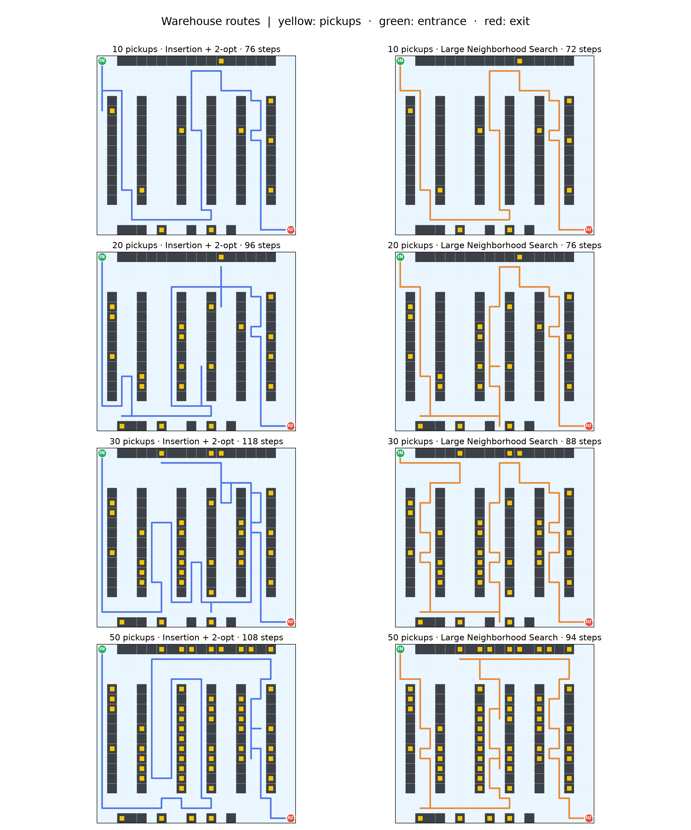
รูปที่ 1: น้ำเงิน = Insertion+2-opt, ส้ม = LNS ที่จุดหยิบ 10/20/30/50 ตามลำดับ
4. เปรียบเทียบผลลัพธ์การทำงาน
เปรียบเทียบ 2 วิธีหลัก: Cheapest Insertion+2opt กับ LNS โดยมี Coverage per Step และ PSO เป็นวิธีเสริม
ประเด็น | Insertion + 2-opt | LNS
ระยะทาง 10 จุด | 76 steps | 72 steps — ดีกว่า
ระยะทาง 50 จุด | 108 steps | 94 steps — ดีกว่า ~13%
เวลา 50 จุด | ~0.3 s | ~27 s — ช้ากว่ามาก
กลไก | แทรกถูกสุด + สลับคู่ขอบ | ทำลาย/ซ่อมแซมซ้ำ + ค้นหาเพื่อนบ้านหลายแบบ
รับประกันคำตอบ | ไม่รับประกัน optimum | ไม่รับประกัน แต่ดีกว่าฐานเสมอ
เหมาะกับ | ต้องการคำตอบเร็ว | คุณภาพสำคัญกว่าความเร็ว

ปัจจัยอื่น: Coverage per Step เร็วสุดทุกขนาดแต่เดินมากกว่า 4–18 ก้าว PSO แย่ลงเร็วเมื่อจุดเพิ่ม เพราะต้องเลือกทั้งลำดับและจุดยืนพร้อมกัน ทำให้ปริภูมิคำตอบใหญ่เกินจำนวน particle/รอบ ที่ใช้

5. ผลเมื่อเพิ่มจุดหยิบจาก 10 → 20 → 30 → 50
- Insertion+2-opt: ระยะทางเพิ่มตามจำนวนจุด (76→96→118→108) เวลาเพิ่มไม่มาก (0.03→0.06→0.13→0.29 s) เพราะความซับซ้อนอยู่ราว O(n²–n³) ต่อการแทรก ยังใช้งานได้จริงถึง 50 จุด (ค่าที่ 50 จุดต่ำกว่า 30 จุดเพราะจุดหยิบต่างชุดกัน ไม่ใช่เพราะจุดมากแล้วเส้นทางสั้นลงจริง)
- LNS: ดีกว่าฐานทุกขนาด และช่องว่างการปรับปรุงกว้างขึ้นตามจุด (ลด 4/20/30/14 steps) เพราะฐานยิ่งมีจุดพลาดมากขึ้นเมื่อจุดมาก แต่เวลาพุ่งเร็วกว่าระยะทางมาก (1.36→3.53→10.06→27.48 s ≈ เพิ่ม 20 เท่า เมื่อจุดเพิ่ม 5 เท่า) เพราะแต่ละรอบทำลาย/ซ่อมแซมต้องประเมินตัวเลือกมากขึ้นตามจำนวน จุดยืนหยิบทั้งหมด
- สรุป: ทั้งสองวิธียังใช้งานได้จริงทุกขนาด แต่ trade-off ต่างกัน ต้องการเร็ว/จุดมาก ใช้ Insertion+2-opt หรือ Coverage per Step, ต้องการสั้นที่สุด ใช้ LNS

6. สรุปผลการทดลอง
มองโจทย์เป็น Open-path TSP บนกราฟทางเดินของโกดัง ใช้ BFS หาระยะทางจริง และจัดการเงื่อนไขจุดยืนหยิบได้หลายช่อง/ช่องเดียวหยิบได้หลายจุดด้วย bitmask coverage
ทดลอง 5 วิธี: Insertion+2opt, PSO, Coverage per Step, LNS, Lazy Insertion
LNS ให้ระยะทางสั้นที่สุดทุกขนาด (72/76/88/94 steps) แลกเวลาที่มากขึ้นชัดเจน
Insertion+2opt สมดุลสุดระหว่างคุณภาพ-ความเร็ว
ส่วน PSO ไม่เหมาะกับโจทย์นี้เมื่อจุดมาก

7. ภาคผนวก
ไฟล์ที่ส่ง (Code)
- Creat_warehouse.py — grid, entrance, exit_point, สุ่มจุดหยิบสินค้า
- optimize_routes.py — โค้ดหลัก 5 วิธี
- test_optimize_routes.py — ชุดทดสอบอัตโนมัติ

